CIRCUITO DESDE LAS VEGAS
LOS DESIERTOS DEL OESTE
03 Días / 02 Noches
DESDE US$ 739.00

INCLUYE:
- Hospedaje: Clarion Inn Page. (1 noche), desayuno continental incluido.
- Hospedaje: Quality Inn Kanab u Hotel Comfort Inn Cedar City. (1 noche), desayuno continental incluido.
- Ingreso a Grand Canyon, Antelope Canyon, Bryce Canyony Zion Park.
- Autobús o minibús con aire acondicionado y guía profesional.
- Tarjeta de Asistencia AC35 con ASSIST CARD (03 días)
HOTEL | FECHA | PRECIO POR PERSONA
HOTEL | IN | SIMPLE | DOBLE | TRIPLE | NIÑOS  2-14
Clarion Inn – Page  Quality Inn Kanab o Comfort Inn Cedar City. | 12-06-2026  26-06-2026  10-07-2026  24-07-2026  07-08-2026  14-08-2026 | 815 | 739 | 699 | 669

PROGRAMA:
- Traslados regulares o compartidos.
- Tarjeta de asistencia: ASSIST CARD, valido para menores de 69 años. Cobertura hasta $35,000 en Asistencia Médica por Enfermedad o por Accidente.
- A partir del 1 de enero del 2026 los idiomas Portugués, Chino y Hebreo, no estarán disponibles para nuestros circuitos.
- Puntos de recogida - Salidas programadas: 1 de mayo, 12 de junio, 26 de junio, 10 de julio, 24 de julio, 7 de agosto, 14 de agosto. Por favor añadir $62,5 como fee adicional para los pasajeros no ciudadanos estadounidenses que no posean el pase "American the beauty"
- Las Vegas Luxor Hotel at 6:30AM en la Entrada Norte
- Idioma: Multilingüe (Inglés, Italiano, Español, Portugués, Francés, Alemán, Hebreo, Japonés, Chino-Mandarín, Koreano).
- Días de Operación: Miércoles y Viernes (Abril a Octubre).
- Duración: 3 Días
- Lugar y hora de inicio: Las Vegas Luxor Hotel at 6:30AM North Entrance, Lower level (Street level entrance faces Excalibur). Las Vegas Treasure Island Hotel at 6:45 a.m On the sidewalk next to the Valet.
- Lugar de finalización: Mismo lugar de Inicio.

NO INCLUYE:
- La excursión no incluye comidas, bebidas.
- Los tickets no son reembolsables y no se pueden cambiar después de la compra.
- Debe suministrar un correo actual para el envío de los tickets.
- Puede Presentar los tickets de manera digital o impresa, para mayor seguridad impresos.

HOTEL:
- **Hospedaje en Cataratas del Niágara, Ramada by Wyndham // 5706 Ferry St. Niagara Falls, ONT Tel: (888)-442-6095 o similar.
- **Hospedaje en Gananoque – Comfort Inn // 22 Main St. Gananoque, ON K7G 2L7 Tel: (613)-382-7272 o similar.
- *Alojamiento en hotel con base a ocupación doble (2) camas, incluye tastas.
ITINERARIO:
Día 1: Las Vegas / Gran Cañón / Page
Comenzamos el día viajando hacia el sureste, atravesando el desierto y luego la reserva indígena Navajo, hasta llegar al South Rim de "una de las 7 maravillas del mundo", el Gran Cañón. Realizaremos un recorrido por la ribera sur y aprenderemos cómo, a lo largo de los años, el río Colorado esculpió su camino hacia el mar, creando este paraíso para los geólogos. Después del almuerzo, continuaremos hacia el este del cañón, haciendo paradas en algunos de los numerosos mercados indígenas para explorar las artesanías hechas a mano. Tras disfrutar del mercado indígena, nos dirigiremos a la zona de Page y el Lago Powell para pasar la noche. (Alojamiento Clarion Inn - Page)

Día 2: Antelope Canyon / Bryce Canyon
Comenzamos el día donde "el agua corre a través de las rocas", según la leyenda Navajo local. Realizaremos un recorrido por el Lower Antelope Canyon y visitaremos las espectaculares dunas creadas por el viento, el agua y la arena; las palabras no son suficientes para describir estas formaciones creadas por la Madre Naturaleza. Tras el recorrido, dejaremos esta increíble área y nos dirigiremos hacia el oeste, rumbo a Bryce Canyon, hogar de las esculturas naturales más asombrosas del mundo. Nuestro tour nos llevará a ver increíbles esculturas de roca y arena, perfeccionadas durante miles de años de lluvia, viento y sol. Viviremos la experiencia única del cambio de colores durante el atardecer desde uno de los miradores del parque (puede variar según el horario del atardecer). Después de la visita, nos dirigiremos hacia la ciudad de Kanab. (Alojamiento Quality Inn Kanab. En algunas salidas, el tour continuará hasta Cedar City para pasar la noche. Alojamiento en Cedar City: Comfort Inn Cedar City.

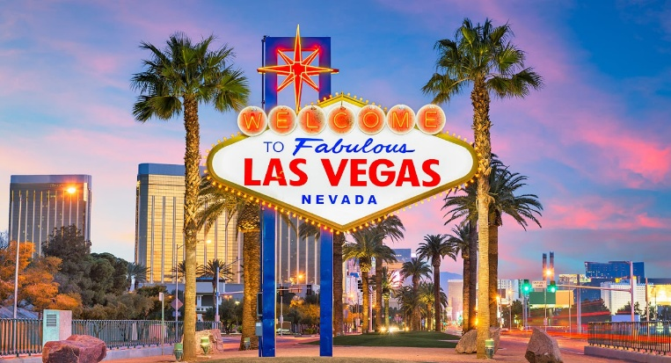

Día 3 Parque Zion / Las Vegas
Después del desayuno nos dirigiremos al Parque Nacional Zion donde la majestuosidad de las montañas y el silencio de la naturaleza te hacen sentir como si hubieras sido transportado a otro lugar. Antes de abandonar este sorprendente lugar realizaremos una excursión por el parque y disfrutaremos de una caminata por un corto sendero a lo largo del Río Virgen. Regresaremos a Las Vegas al anochecer.
FIN DE LOS SERVICIOS.

GENERALES:
- Precio por persona en dólares americanos.
- Tarifas no son válidas en fechas especiales, Semana Santa, Fiestas Patrias, Navidad, Año Nuevo, fines de semana largo, feriados ni congresos.
- En fechas especiales, consultar el mínimo de estadía.
- Programa sujeto a variación de las frecuencias de la línea aérea; hasta la emisión del boleto.
- Noches adicionales 10% comisionable; incluido IGV.
- Incentivo $10.00 por pasajero.
- Programa comisionable al 10%.
- Válido para comprar: Hasta agotar stock
- Válido para viajar: Hasta el 20 diciembre 2026.
- Para pagos en SOLES, aplicará según tipo de cambio del día. Consultar.
- Precios especiales para pagos en efectivo, o deposito en cuentas bancarias.

